Методика обоснования режимов работы оборудования и его комплектования в комплексах и технологических линиях лесопромышленных производств

П. В. Будник, И. Р. Шегельман
Петрозаводский государственный университет
Аннотация: Решение задачи обоснования режимов работы и комплектования оборудования, применяемого в технологических процессах лесопромышленных производств, предложено осуществлять с использованием описанной методики. Методика базируется на вероятностно-статистическом анализе технологических процессов и их представлении как систем массового обслуживания.
Ключевые слова: технологическая сеть, технологический процесс, технологическая линия, комплекс, теория очередей, система массового обслуживания, лесопромышленный комплекс

В работе [1] для описания производственных процессов, взаимосвязей между ними и факторов, непосредственно влияющих на производство в лесопромышленном комплексе (ЛПК), предложено использовать систему терминов, основанную на понятии «технологическая сеть лесопромышленных производств» (ТСЛП). Такой подход позволяет системно выстраивать логические модели сквозных технологических процессов, особенностью которых является возможность учета факторов и их взаимовлияния как: характеристики предмета труда на входе и выходе производственного узла (ПУ) и транспортного канала (ТК); территориальное место расположения предмета труда в ПУ и ТК на различных стадиях преобразования биомассы древесины; совокупность технико-технологических аспектов ПУ и ТК; комплекс взаимосвязанных обслуживающих структур и объектов, обеспечивающих преобразование физического состояния биомассы дерева; организационно-правовую форму предприятий, составляющих совокупность ПУ и ТК, их структуру и форму интеграции; совокупность протекающих на предприятии экономических процессов; кадровый потенциал.
Одной из важнейших задач анализа и синтеза рациональной ТСЛП является совершенствование существующих систем в ПУ и ТК на основе обоснования режимов работы оборудования, составляющего такие системы, и комплектования данного оборудования в комплексы и технологические линии, обеспечивающие повышения эффективности заготовки и переработки биомассы древесины. Отметит, что здесь под рациональной ТСЛП понимается технологическая сеть с комплексом оптимизированных параметров (ресурсных, экономических, экологических и др.).
Обоснование режимов работы оборудования и комплектования его в технологические линии и комплексы требует решения целого круга задач: построения процедур системного анализа технологического процесса; разработки инструментов анализа и прогнозирования протекания технологического процесса, в частности математических и имитационных моделей; процедур сбора экспериментальных данных; инструментов принятия решений; разработки общей концепции поэтапного решения проблемы обоснования режимов и комплектования оборудования.
Нами разработана методика, основывающаяся на принятии вероятностного характера протекания технологических процессов в ЛПК, использовании теории очередей и имитационного моделирования. Методика базируется на вероятностно-статистическом анализе технологических процессов и их представлении как систем массового обслуживания (СМО), включающая в себя девять этапов (рис. 1).
На первом этапе осуществляется изучение последовательности выполнения операций и применяемого на них оборудования. На втором этапе осуществляется анализ изменения формы и объемов биомассы древесины в сопоставлении с последовательностью выполнения операций, т.е. определяется вид сырья и вид «продукции» для каждой операции.
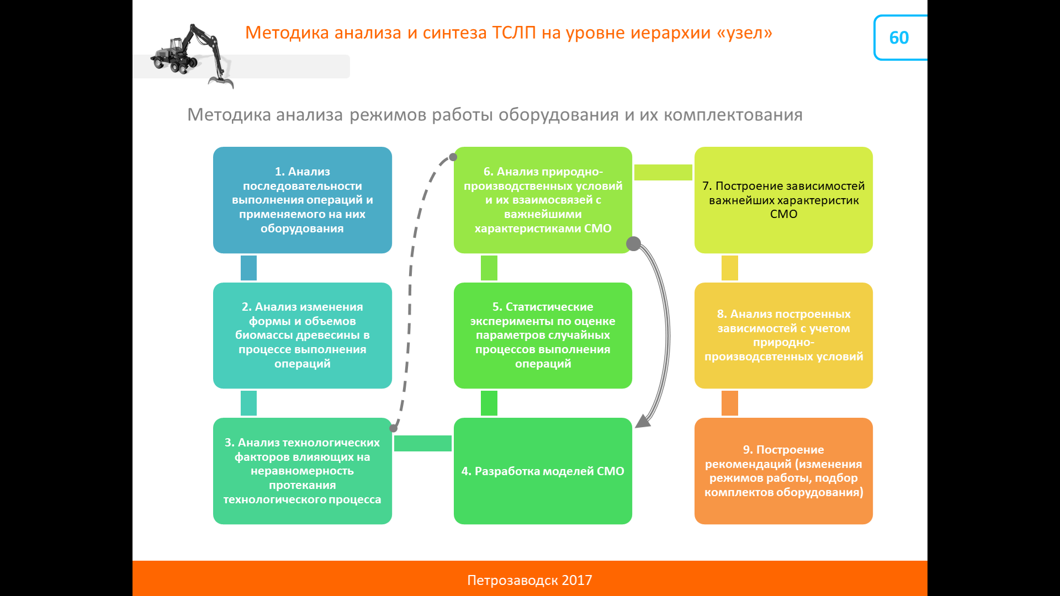
Рис. 1 – Этапы методики обоснования режимов работы оборудования и комплектования его в технологические линии и комплексы
В рамках третьего этапа необходимо выявить факторы, влияющие на неравномерность протекания технологического процесса и определиться с необходимостью их выделения при помощи отдельных величин, включенных в модель СМО. Например, целесообразно выделение величин, описывающих выход оборудования из строя и затраты времени на его ремонт. Кроме того может быть обоснованным присвоения величинам, описывающим работу оборудования, разных значений в тех случаях если на практике эффективность работы оборудования в течение анализируемого времени сильно меняется. Например, смена оператора лесозаготовительной машины с более опытного на менее опытного, или учет усталости оператора станка к концу смены, или изменение погодных условий, приводящих к падению скорости движения лесозаготовительной техники на делянке вследствие снижения несущей способности волоков. Следует отметить, что часть задач третьего этапа целесообразно выполнять на пятом этапе в особенности, если есть необходимость в получении числовых значений, отражающих воздействия факторов. Этапы 1 – 3 отработаны нами ранее в работах [2–5] и др.
На четвертом этапе осуществляется разработка модели СМО, описывающей рассматриваемый технологический процесс. Такая модель СМО может представлять совокупность аналитических выражений или имитационных моделей. Имитационную модель целесообразно разрабатывать в случае, если аналитические выражения не могут быть получены или их получение весьма трудоемко, а также в тех случаях, когда аналитические выражения имеют ряд ограничений, не позволяющих проанализировать изменение важнейших характеристик СМО.
В рамках пятого этапа производится оценка случайных параметров выполнения операций рассматриваемого технологического процесса путем натурных наблюдений за работой оборудования. В общем случае такая оценка осуществляется на основе анализа хронометражных и микрохронометражных наблюдений.
На шестом этапе устанавливается взаимосвязь между природно-производственными условиями и важнейшими характеристиками функционирования СМО. Шестой этап является частным детальным развитием работ, выполненных на третьем этапе, так как природно-производственные условия обязательно порождают факторы неравномерности протекания технологического процесса. На рис. 1 это отображено пунктирной линией, соединяющей третий и шестой этапы. Детальное развитие достигается путем выявленных новых данных о протекании технологического процесса, полученных при оценке случайных параметров выполнения операций. Следует отметить, в некоторых случаях полученные новые данные требуют изменения разработанной модели СМО, т. е. возвращение на четвертый этап (серая стрелка на рис. 1, соединяющая шестой и четвертый этапы).
На седьмом этапе осуществляют построение зависимостей важнейших характеристик функционирования СМО. Зависимости выстраиваются путем изменения одной из характеристик в заданном диапазоне и определения характера изменения величин остальных характеристик на основе разработанной модели.
На восьмом этапе осуществляют анализ построенных зависимостей с учетом природно-производственных условий. Например, при уменьшении времени работы одного из станков в технологической линии по производству домокомплектов из оцилиндрованного бревна может наблюдаться увеличение общей производительности работ, но при этом будет увеличиваться число бревен в буфере (в очереди).
На заключительном этапе, основываясь на анализе, полученном на предыдущем этапе, разрабатывают рекомендации по выбору режимов работы оборудования и их комплектования в комплексы (технологические линии). Этапы 4 – 9 отработаны нами ранее в работах и [6–12] др.
Таким образом, предлагаемая методика позволяет системно решать задачу анализа и синтеза рациональной ТСЛП на основе обоснования режимов работы оборудования и комплектования данного оборудования в комплексы и технологические линии с учетом вероятностного характера протекания технологических процессов.
Исследование выполнено при финансовой поддержке РФФИ в рамках научного проекта № 16-38-00327 мол_а.
Литература
1. Будник П.В., Шегельман И.Р. К вопросу структурирования описания производственных и технологических процессов в лесной отрасли // Инженерный вестник Дона. 2015, №. 2 URL: ivdon.ru/ru/magazine/archive/n2y2015/2869
2. Будник П.В., Баклагин В.Н., Демчук А.В. Исследования параметров предмета труда технологических линий по производству оцилиндрованных бревен для деревянного домостроения // Инженерный вестник Дона, 2013, №. 4 URL: ivdon.ru/ru/magazine/archive/n4y2013/2014
3. Шегельман И.Р., Будник П.В., Баклагин В.Н., Демчук А.В. Технологические факторы, влияющие на неравномерность технологического процесса производства оцилиндрованных бревен для деревянного домостроения // Инженерный вестник Дона, 2013, № 4 URL: ivdon.ru/ru/magazine/archive/n4y2013/1889
4. Шегельман И.Р., Будник П.В., Демчук А.В. Исследование объемов энергетических ресурсов, образующихся на технологических линиях по производству оцилиндрованных бревен для деревянного домостроения // Инженерный вестник Дона, 2014, №. 1 URL: ivdon.ru/ru/magazine/archive/n1y2014/2234
5. Будник П.В. Обоснование технологических решений, повышающих эффективность заготовки сортиментов и лесосечных отходов, на основе функционально-технологического анализа: дис. канд. техн. наук: 05.21.01. Петрозаводск, 2011. 243 с.
6. Шегельман И.Р., Будник П.В., Демчук А.В. Некоторые особенности математического описания сквозных процессов лесопромышленных производств на примере технологии заготовки древесины с производством оцилиндрованных бревен для деревянного домостроения // Инженерный вестник Дона, 2014, № 1 URL: ivdon.ru/ru/magazine/archive/n1y2014/2262
7. Shegelman, I, Budnik, P., Morozov, E. Applying of the queueing theory to model operating modes of a logging machine // Scientific Journal of KubSAU. 2012. №84(10), pp. 286–297.
8. Морозов Е.В., Шегельман И.Р., Будник П.В. Вероятностно-статистический анализ процесса заготовки сортиментов // Перспективы науки. 2011. №7(22). С. 183–186.
9. Шегельман И.Р., Будник П.В., Морозов Е.В. Выбор режимов работы лесосечных машин с применением методов теории очередей // Глобальный научный потенциал. 2012. №12. С. 56–60.
10. Шегельман И.Р., Будник П.В., Баклагин В.Н., Демчук А.В. Имитационное моделирование технологического процесса производства оцилиндрованных бревен для деревянного домостроения // Наука и бизнес пути развития, 2014, № 3 (33). С. 85-88.
11. Будник П.В. Совершенствование сквозных технологических процессов лесопромышленного комплекса на основе функционально-технологического и вероятностно-статистического анализов: монография. Петрозаводск: Verso, 2014. 60 с.
12. Shegelman, I, Budnik, P., Morozov, E. 2015: Optimization of a forest harvesting set based on the Queueing Theory: Case study from Karelia. Lesn. Cas. For. J. 61: pp.211–220.
References
1. Budnik P.V., Shegel'man I.R. Inženernyj vestnik Dona (Rus), 2015, №. 2. URL: ivdon.ru/ru/magazine/archive/n2y2015/2869
2. Budnik P.V., Baklagin V.N., Demchuk A.V. Inženernyj vestnik Dona (Rus), 2013, № 4. URL: ivdon.ru/ru/magazine/archive/n4y2013/2014
3. Shegel'man I.R., Budnik P.V., Baklagin V.N., Demchuk A.V. Inženernyj vestnik Dona (Rus), 2013, № 4. URL: ivdon.ru/ru/magazine/archive/n4y2013/1889
4. Shegel'man I.R., Budnik P.V., Demchuk A.V. Inženernyj vestnik Dona (Rus), 2014, № 1. URL: ivdon.ru/ru/magazine/archive/n1y2014/2234
5. Budnik P.V. Obosnovanie tehnologicheskih reshenij, povyshajushhih jeffektivnost' zagotovki sortimentov i lesosechnyh othodov, na osnove funkcional'no-tehnologicheskogo analiza: dis. kand. tehn. nauk: 05.21.01 [Substantiation of technological solutions that increase the efficiency of harvesting assortments and logging wastes, based on functional and technological analysis]. Petroazvodsk, 2011. 243 p.
6. Shegel'man I.R., Budnik P.V., Demchuk A.V. Inženernyj vestnik Dona (Rus), 2014, № 1. URL: ivdon.ru/ru/magazine/archive/n1y2014/2262
7. Shegel'man I.R., Budnik P.V., Morozov E.V. Nauchnyj zhurnal KubGAU. 2012. №10 (84), pp. 286–297.
8. Morozov E.V., Shegel'man I.R., Budnik P.V. Perspektivy nauki. 2011. №7(22). pp. 183–186.
9. Shegel'man I.R., Budnik P.V., Morozov E.V. Global'nyj nauchnyj potencial. 2012. №12. pp. 56–60.
10. Shegel'man I.R., Budnik P.V., Baklagin V.N., Demchuk A.V. Nauka i biznes puti razvitija, 2014, № 3 (33). pp. 85-88.
11. Budnik P.V. Sovershenstvovanie skvoznyh tehnologicheskih processov lesopromyshlennogo kompleksa na osnove funkcional'no-tehnologicheskogo i verojatnostno-statisticheskogo analizov: monografija [Perfection of the end-to-end technological processes of the timber industry complex on the basis of functional-technological and probabilistic-statistical analyzes]. Petrozavodsk: Verso, 2014. 60 p.
12. Shegelman, I, Budnik, P., Morozov, E., 2015: Optimization of a forest harvesting set based on the Queueing Theory: Case study from Karelia. Lesn. Cas. For. J. 61: pp. 211–220.

